보도자료
‘세계 석탄금융 순위’ 11번째에 이름 올린 국민연금
한국 석탄투자 규모 9위…국민연금은 기관 중 11번째 규모로 석탄 투자 중
한전, 포스코, 두산중공업, LG상사 대표적 석탄 기업으로 지목

환경단체 우르게발트(독일)가 리클레임 파이낸스(프랑스), 열대우림 행동 네트워크(미국), 350.org 일본지부를 비롯해 25개 NGO 파트너와 함께 전 세계 금융기관을 대상으로 석탄 관련 사업 투자 규모를 조사한 결과를 공개했다. 우르게발트는 해마다 석탄 관련 사업 비중이 높은 기업들을 선정하는 ‘세계 석탄 퇴출 리스트(Global Coal Exit List)’를 발표해왔으며, 이번 조사를 통해 “석탄기업”으로 분류된 전 세계 934개 회사 전체를 대상으로 지난 2년간의 주식, 채권, 대출 등 금융제공 세부내용을 파악했다고 밝혔다. 이번 리스트는 전 세계 주요은행과 연기금 등 금융기관을 대상으로 석탄산업 투자 여부를 총체적으로 분석한 첫 사례로 꼽힌다.

주식과 채권 투자의 경우 전 세계 1조 300억 달러(약 1142조 2700억원) 규모의 석탄투자 중 한국은 9번째로 많은 투자를 한 것으로 드러났다. 한국의 석탄투자 규모는 총 168억 600만 달러(약 18조 6000억원)로, 회사채가 78억 3500만 달러(약 8조 7000억원), 주식투자가 89억 7000만 달러(약 9조 9000억원)에 달한다. 개별 투자기관 중에서는 국민연금공단(이하 국민연금)이 채권과 주식투자를 합해 114억 2300만 달러(약 12조 6500억원) 규모로, 국내 금융기관 중 가장 큰 규모로 석탄에 투자하고 있는 것으로 나타났다. 국민연금은 전 세계 기관투자자 가운데서도 석탄 투자 규모로 11위에 해당한다.

대출에서는 공적금융기관인 KDB금융그룹과 수출입은행이 각각 22억 1300만 달러(약 2조 4300억원), 15억 6900만 달러(약 1조 7300억원)으로 나란히 1, 2위에 올랐다. 3위는 민간금융기관 중 가장 큰 규모인 3억 1800만 달러(약 3500억원)의 대출을 제공한 하나금융이다. 국내외 신규 석탄사업에 KDB와 수출입은행이 앞장서 대출을 제공한 것이 원인으로 꼽힌다.

국내 투자 대상 기업 중에서는 한국전력공사(해외석탄발전사업), 두산중공업(석탄발전설비), 포스코(석탄소비 제철공정), LG상사(석탄광산사업)가 대표적인 ‘석탄기업’으로 이름을 올렸다.

윤세종 기후솔루션 변호사는 “석탄사업은 이미 시장에서 경쟁력을 잃었기 때문에 탈석탄 투자는 환경 문제라기보다는 금융의 건전성 관리 문제”라고 지적하며 “우리나라 전체 석탄투자에서 가장 큰 비중을 차지하고 있는 국민연금의 변화가 시급하다”고 주장했다. 국민연금은 지난 1월 기후변화를 “중점관리사안”으로 추가 지정하는 방안을 검토 중이라고 밝힌 바 있다. 윤세종 변호사는 “국내 5대 금융지주 가운데 하나금융그룹을 제외한 KB, 신한, 우리, 농협이 탈석탄을 선언한 만큼 국민연금도 탈석탄 투자 방침을 세우고 기후변화 위험 대응에 즉각 나서야 할 것”이라고 덧붙였다.

석탄기업에 대한 주식과 채권 투자 규모 1위는 미국으로 전체의 약 58%(6020억 달러)를 차지했다. 개별 기관으로는 뱅가드(The Vanguard)가 세계에서 가장 큰 규모인 860억 달러를 석탄에 투자 중이었으며, 이 뒤를 블랙록(BlackRock, 840억 달러)이 이었다. 뱅가드와 블랙록은 전 세계 전체 석탄 투자의 약 17%를 차지했다. 은행 대출 부문에서는 일본 3개 은행(미즈호, 미쓰이스미토모, 미츠비시 UFJ 파이낸셜그룹)이 세계 1~3위를 차지하면서 일본이 1위에 올랐다.

리클레임 파이낸스의 얀 루블 애널리스트는 “지금 우리에게 필요한 건 포괄적이고 즉각적인 탈석탄 정책”이라며 “악사(AXA), 크레디트 무투엘(Crédit Mutuel), 유니크레딧(UniCredit), 데자르뎅(Desjardins) 같은 보험사나 오스트럼(Ostrum) 같은 자산운용사는 이미 ‘세계 석탄 퇴출 리스트’에 있는 대부분의 회사를 포트폴리오에서 제외했다”고 지적하며 “자산 포트폴리오에서 석탄을 퇴출하는 것은 충분히 가능하며, 기후변화에 미치는 영향을 고려하면 생존의 문제로 접근해야 할 것”이라고 말했다.

자세한 통계 자료는 첨부 파일에서 확인하실 수 있습니다
기후솔루션 커뮤니케이션 담당 김원상, wonsang.kim@forourclimate.org, 010-2944-2943
보도자료는 홈페이지(http://www.forourclimate.org) 뉴스룸에서도 볼 수 있습니다
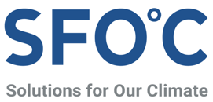

[붙임 1] 2018년 10월부터 2020년 10월까지 대출/발행별 한국 금융기관의 투자 규모 (단위: 백만 달러)

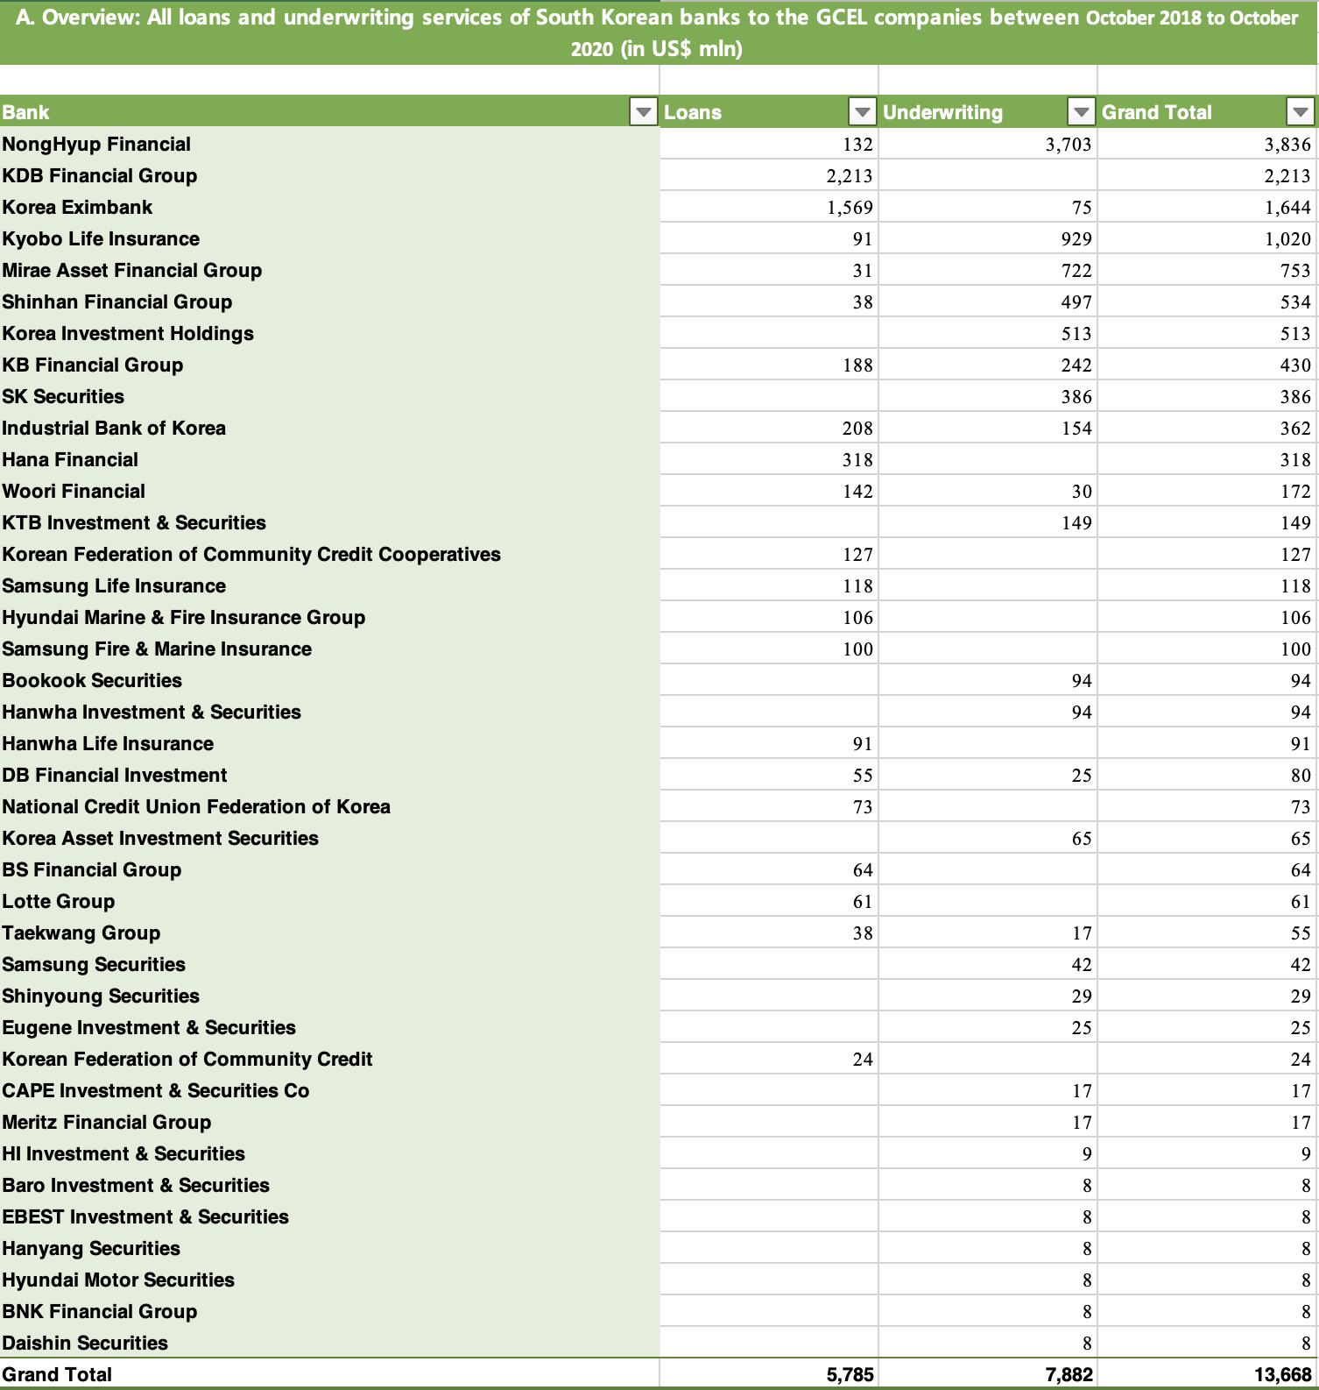

[붙임 2] 2021년 1월 기준, 회사채/주식투자별 한국 금융기관의 투자 규모 (단위: 백만 달러)
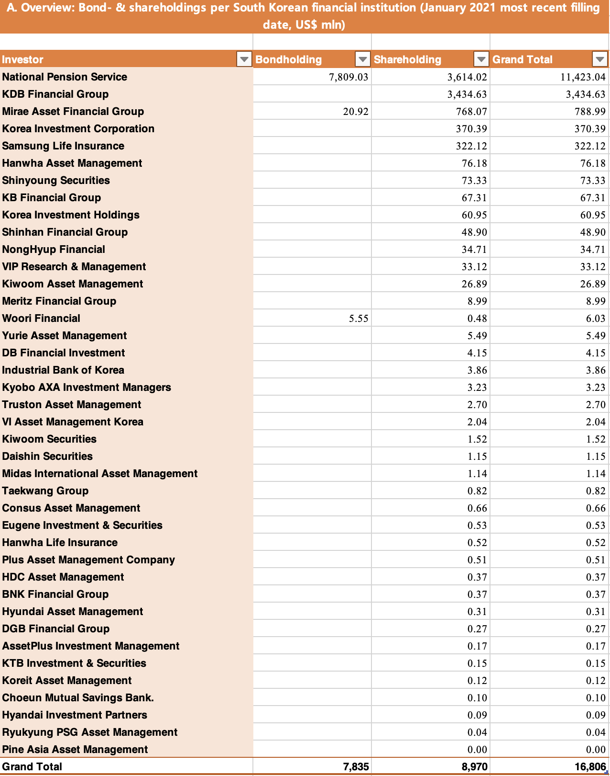

[붙임 3] 2021년 1월 기준, 회사채/주식투자별 석탄 투자 규모 국가 순위(단위: 백만 달러)
